Экологический паспорт родника

Выполнил:
Штыков Александр, 8 а класс

Руководитель:
Бартыш Тамара Ивановна, учитель географии

Иркутск, 2014г.

Актуализация проблемы.
Жители города Иркутска в качестве питьевой воды используют родниковую воду.
Почему родниковой воде отдаётся предпочтение? Что такое родник, как он выглядит и образуется? Где можно использовать родниковую воду? Ответ на эти вопросы решили найти, проведя исследование одного из родников.

Цель работы: составить экологический паспорт родника.

Задачи: 1. Посетить родник.
2. Составить описание родника по плану.
3. Выявить хозяйственное использование воды родника.
4. Очистить родник и прилегающую территорию от мусора.
5. Изучить вопрос "Грунтовые воды" по литературным источникам.

Методы и приёмы работы: метод маршрутного хода, наблюдения, метод опроса, лабораторный анализ воды. Приёмы работы: составление плана местности, измерения, фотографирование, определение относительной высоты местности.

Оборудование: нивелир, компас, планшет, термометр, фотоаппарат, карандаши, журнал для записей, ёмкости для воды, лабораторное химическое оборудование.

Экологический паспорт родника.

Месторасположение родника. 1. Родник находится в пригороде города Иркутска, к северу от предместья Рабочее. До города Иркутска 1 км.900 метров. До поселка Плишкино 8 километров.
Мимо родника проходит асфальтированная дорога из города Иркутска в поселок Плишкино. От дороги до родника 24,5 метра. Подъезда к роднику нет. От дороги к объекту можно подойти по тропе. Родник от дороги отделяет крутой спуск придорожной насыпи и углубление, образованное при строительстве дороги.
Родник расположен на склоне, обращенном на юг. Относительная высота склона 11метров. Склон сложен суглинком и песчаником.
Родник вытекает из склона на высоте 5 метров. Приёмная камера родника (место, куда стекает вода) имеет форму прямоугольника длиной 70 см., шириной 50 см., глубиной 10 см. Приёмная камера находится на 50 см. ниже родника. Из приёмной камеры вода стекает по руслу, сложенному камнями. Через 9 метров русло теряется, вода просачивается в грунт, о чём свидетельствует пере увлажненная местность.
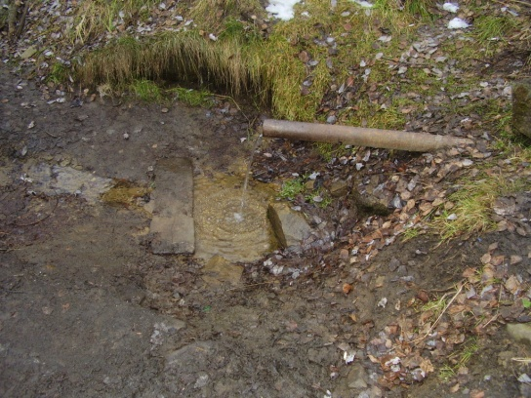
Для забора воды в склон вбита металлическая труба диаметром 10 см., длиной 90 см. Средняя скорость набора 1 литра воды составляет 10,14 сек.

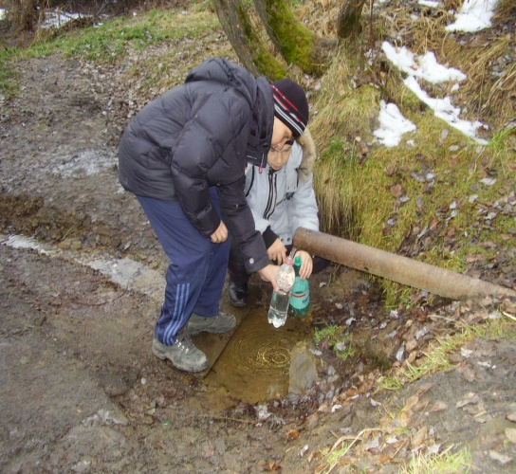

Дебит родника. Дебит родника определили способом измерения расхода воды — объемным. Определение расхода воды родника вычислили по формуле: Q=V/Tср.
где V - объем взятого сосуда, литры; t_{ср} – среднее время его наполнения, секунды.
Дебит родника равен 98,6 мл/сек. Дебит родника за 1 час составляет 354960 мл/сек (355 литров в час ). За сутки дебит родника 8520 литров. Пример вычисления дебита родника приведен в таблице 1.
Таблица 1. Вычисление дебита родника
Дата | Время наполнения сосуда (сек) |  |  |  | Объем мерного сосуда (л) | Дебит источника (л/сек) | Температура воды  (°С )
 | измерения |  |  | среднее
 | 1 | 2 | 3
21.09.2012г. | 10.5 | 10.7 | 10.1 | 10,14 | 1 | 98,6мл/сек. | +4
Окружающая местность родника представлена смешанным сосново – елово – берёзовым лесом с примесью кустарников из шиповника, черемухи, ивы. Породы, слагающие склон, суглинистые, покрыты перегноем мощностью 0,3-0,5 см.
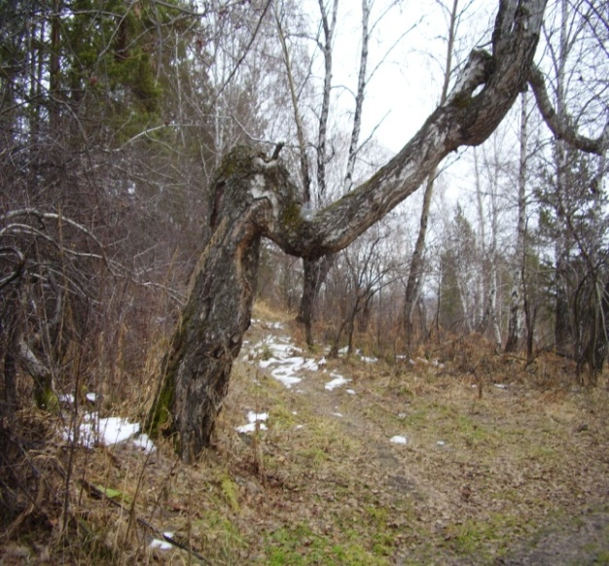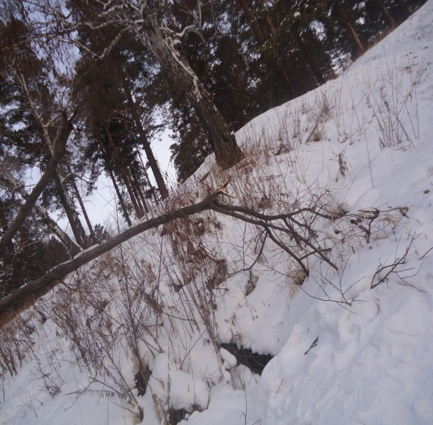
Характеристика органолептических свойств воды родника.
Для оценки качества воды важное значение имеют ее органолептические свойства, воспринимаемые органами чувств (зрение, обоняние) и приводящие при неблагоприятных признаках к отказу от водопользования. оценить рукой. В этом случае вода может быть качественно охарактеризованная как очень холодная,
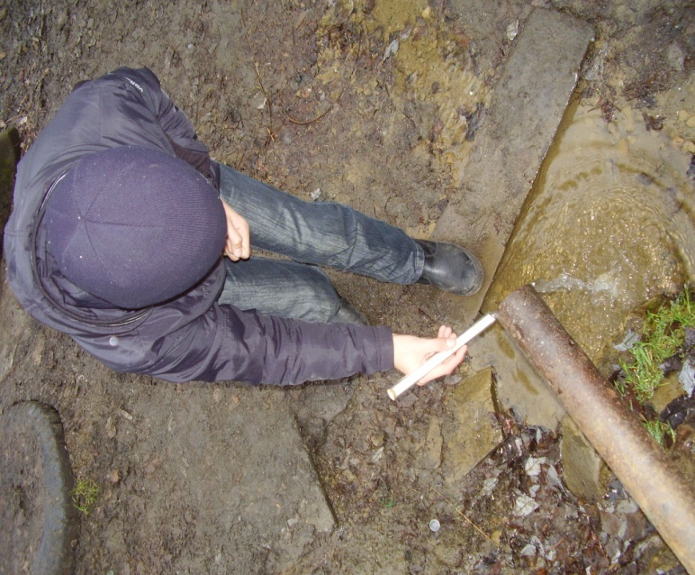
Температуру воды определили спиртовым термометром и оценили рукой. При температуре воздуха +7,5 градуса температура воды составила +4 градуса. Качественная оценка воды рукой – очень холодная. Зимой родник не замерзает.
Вода не имеет запаха. Эти данные подтвердили и лабораторные исследования (запах в баллах 0).
Цветность воды обусловлена присутствием окрашенных органических (гумусовых) веществ. В исследуемом роднике вода бесцветная.
Результат анализа воды на содержание мути составляет 5,6, что соответствует характеристике – отсутствие мути. Вода, простоявшая 2 недели, не имеет осадка.
Мерой прозрачности служит высота столба воды, при котором можно различать на белой бумаге стандартный шрифт определенного размера и типа. В нашем примере через высоту столба в 20 см. отлично читается 12 шрифт (12мм). Вывод- вода прозрачная.
Вкус и привкус водам придают растворенные в ней минеральные и органические соединения, а также газы. Воду подогревают примерно до 30 - 35°С, набирают в рот около 15 мл и держат несколько секунд (проглатывать не следует). Различают соленый (присутствие в воде хлорида натрия), горький (обусловленный сульфатами магния и натрия), сладкий (продукты разложения органических веществ животного происхождения) и кислый (гуминовыми кислотами (болотные воды) и неорганическими кислотами (воды сульфидных месторождений) вкус. Другие вкусовые ощущения являются привкусами: хлорный, рыбный, металлический и др. Наличие в воде ионов Fe⁺² придает ей своеобразный «ржавый» привкус. На вкус вода родника слабо сладковатая.
Запах отсутствует.
Гидрохимические исследования воды.
Гидрохимические показатели дают более точную, количественную информацию о качестве воды в водном объекте, чем органолептические.
Гидрохимические исследования были проведены в лаборатории химического анализа водной среды Федерального государственного бюджетного учреждения «Востсибрегионводхоз» (протокол количественного химического анализа воды № 9 от 29 января 2013 года.
Водородный показатель (ион водорода pH) – самый распространенный в водах. Он обязательно присутствует даже в дистиллированной воде. По показателю pH родниковая вода относится к группе слабощелочных вод (pH равен 7,7) и в соответствии с требованиями государственных стандартов относится к источникам питьевого водоснабжения.
В лабораторных условиях провели анализ воды на жесткость т.е. наличие в воде солей кальция и магния. Суммарное содержание солей кальция и магния называют общей жесткостью. Высокая жесткость ухудшает органолептические свойства воды и оказывает действия на органы пищеварения. Величина общей жесткости родниковой воды 1,1 мг-экв/л. По этому показателю вода считается мягкой и относится к питьевой воде (в соответствии с требованиями государственных стандартов общая жесткость питьевой воды не должна превышать 10,0мг-экв/л).
Концентрация ионов в воде может быть использована в качестве индикаторного показателя, отражающего санитарное состояние водного объекта, в первую очередь , бытовыми и сельскохозяйственными стоками. Концентрация аммония в воде родника составляет 0,05 мг на кубический дециметр. Этот показатель соответствует водоёмам хозяйственно-питьевого водопользования (норма до 2мг/л).
Содержание в воде железа 0,05 мг на кубический дециметр делает воду пригодной для питья (норма 0,3мг/л).
Содержание нитрита – иона в воде 0,02 мг на кубический дециметр (норма 3,3 мг/л) и нитрата – иона 3,9 мг на кубический дециметр (норма 10мг/л) делает воду родника пригодной для хозяйственно – бытового водопользования.
Использование родника.
Родниковая вода используется жителями, дачниками и отдыхающими для питьевых целей, консервирования овощей. Воду заливают в аквариумы. Объём забираемой воды одним человеком составляет от 10 литров до 40 литров. У некоторых граждан существует устойчивое мнение о целебных свойствах воды данного родника.

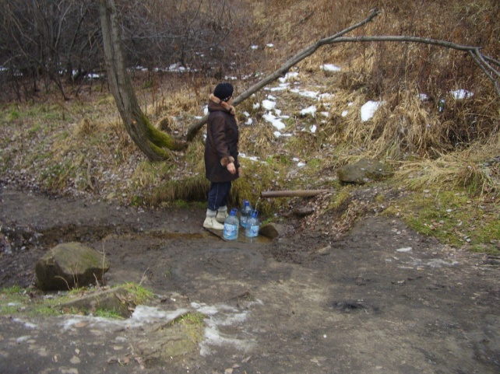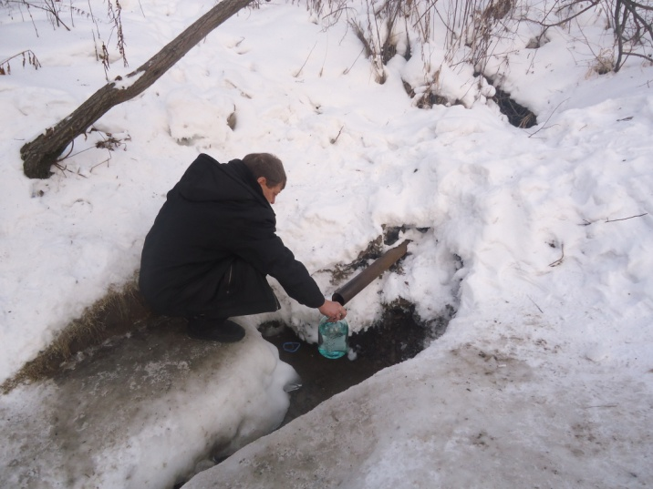
Экологическое состояние территории родника.
Вблизи родника нет промышленных объектов, свалок, пашни, огородов, животноводческих ферм. От родника расходятся в разные стороны 6 тропинок на расстоянии от 1,5 до 2-х метров друг от друга.
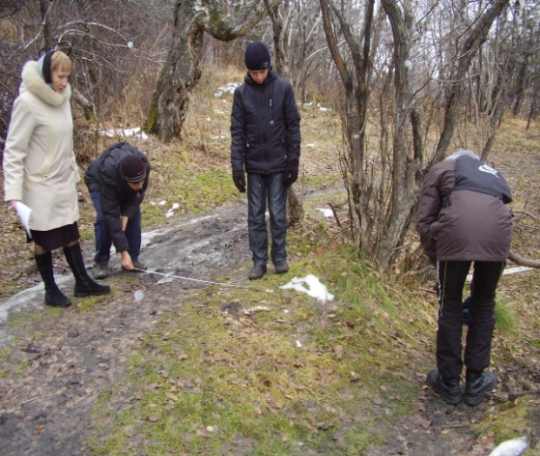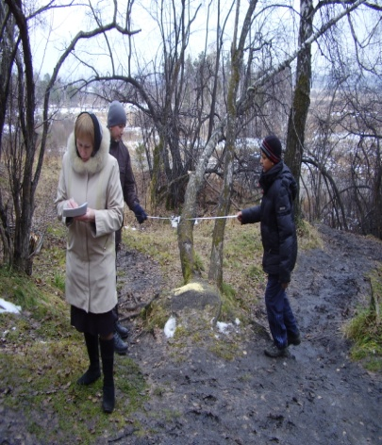
Травяной покров полностью уничтожен на тропе, идущей от дороги до родника. Выбит перегной около корневой системы рядом стоящих деревьев. Ветки деревьев срублены топором и поломаны. Мусора мало. Он представлен 3 стеклянными разбитыми бутылками, одной пластмассовой упаковкой, двумя пачками от сигарет.

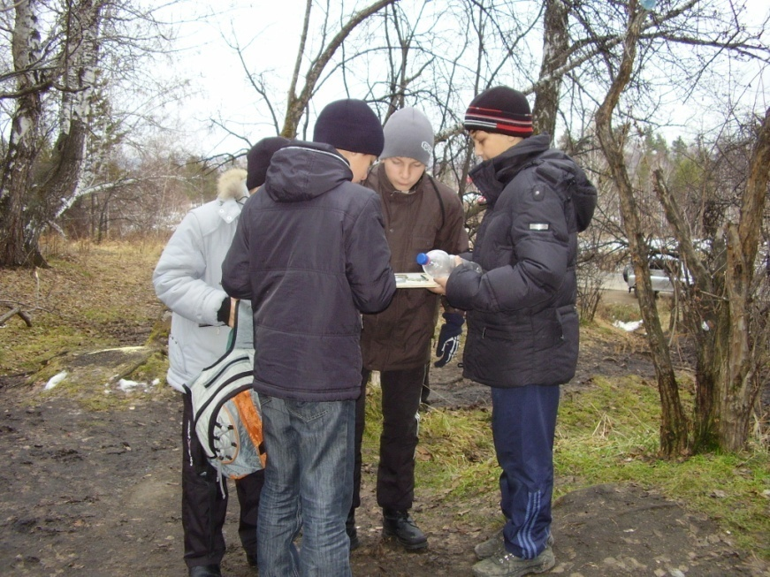
Вывод. Экологическое состояние территории около родника неудовлетворительное.

Предложения по охране и рациональному использованию родника.
Необходимо укрепить основную тропу (отсыпать камнем) для предотвращения дальнейшего разрушения склона, по которому она проходит. Зимой склон становится скользким и по нему трудно ходить. Можно сделать сруб, скамейки (пожелание местных жителей).

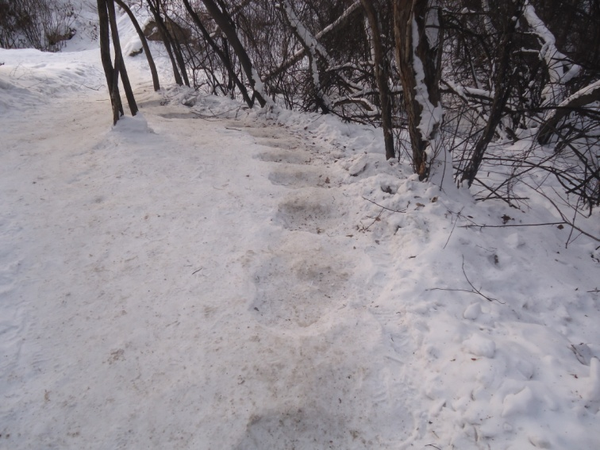

Дата составления паспорта октябрь – январь месяцы 2012 -2013гг.

Литература:

- Е.А. Заика, Я.П.Молчанова, Е.П.Серенькая Рекомендации по организации полевых исследований состояния малых водных объектов с участием детей и подростков. М.: Российский химико – технолог. университет им. Д.И. Менделеева, 2001г. -100 с.
- Полевые исследования водотоков и водоёмов. Методические рекомендации. ВООП, Иркутск, 2012г.
- География. Начальный курс. 6 кл.: учеб. Для общеобразовательных учреждений/ Т.П. Герасимова, Н.П. Неклюкова. 11-е изд. М.: Дрофа, 2011.- 174с.
- Энциклопедический словарь юного географа-краеведа" -Карпов Г. В.

